Gestionarea unui magazin de haine

Proiect Baze de Date

Podaru Eduard-Cristian, grupa 131

**Cerința 1.**

**Am modelat baza de date a unui magazin ce vinde articole de îmbrăcăminte. Utilitatea acesteia constă în facilitarea și eficientizarea a mai multor procese aferente unei astfel de afaceri. Prin folosirea unei baze de date, se pot afla rapid informații legate de clienți, de stocul actual al magazinului, de articole care sunt în stare de livrare sau rezervate pentru o comandă, de detalii despre articole precum colecțiile la care aparțin, de firmele care fabrică articolele, și alte informații folositoare prin cereri mai complexe.**

**Cerința 2.**

* **Magazinul deține articole de diferite tipuri care pot aparține mai multor colecții de haine.**
* **Fiecare articol are un singur tip.**
* **Pot exista mai multe articole cu aceleași caracteristici în stoc în același timp.**
* **Tipurile articolelor se referă la categoria de îmbrăcăminte din care fac parte(tricou/cămașă etc) și sexul purtătorului.**
* **Fiecare articol aparține cel puțin unei colecții.**
* **Colecțiile de haine sunt lansate de către brand-uri, fiecare colecție e lansată de un singur brand.**
* **Articolele pot fi la reducere, însă pot face parte dintr-o singură promoție(nu pot fi mai multe reduceri legate de un singur articol).**
* **Reducerile provin din promoții care au propriile denumiri.**
* **Clienții pot face comenzi pentru mai multe articole.**
* **Fiecare articol poate face parte din maxim o comandă.**
* **Comenzile au o dată de plecare și o dată de livrare.**
* **Fiecarei comenzi îi este asociat un singur client.**
* **Clienții reținuti au făcut cel puțin o comandă.**

**Cerința 3.**

**Entitatea Client: Reprezintă clienții magazinului care au în derulare una sau mai multe comenzi, cheia primară este idClient.**

**Entitatea Comanda: Reprezintă comenzile ce conțin diverse articole, efectuate de către clienți, cheia primară este idComanda.**

**Entitatea Adresa: Reprezintă adresele fizice ale clienților sau brand-urilor, cheia primară este idAdresa.**

**Entitatea Articol: Reprezintă articolele aflate în stocul magazinului sau care sunt momentan în proces de livrare, cheia primară este idArticol.**

**Entitatea Tip_Articol: Reprezintă categoriile de îmbrăcăminte și sexurile purtătorilor ale articolelor, cheia primară este idTip.**

**Entitatea Reducere: Reprezintă promoțiile din care pot face parte articolele, cheia primară este idReducere.**

**Entitatea Colectie: Reprezintă colecțiile de haine din care fac parte articolele, cheia primară este idColectie.**

**Entitatea Brand: Reprezintă firmele care fabrică articolele și lansează colecții, cheia primară este idBrand.**

**Cerința 4.**

**Cardinalitățile maxime si minime sunt însemnate pe diagrama entitate-relație(cerința 6.).**

**Relația dintre Client și Adresa:**

* **Fiecare client trebuie să aibă o singură adresă.**
* **Mai mulți clienți pot avea aceeasi adresă.**
* **Nu toate adresele trebuie să fie asociate clienților(unele pot fi asociate brand-urilor sau comenzilor).**

**Relația dintre Brand și Adresa:**

* **Fiecare brand trebuie să aibă o singură adresă unică(nu pot fi mai multe brand-uri cu aceeași adresă).**
* **Nu toate adresele trebuie să fie asociate brand-urilor(unele pot fi asociate clienților sau comenzilor).**

**Relația dintre Client și Comanda:**

* **Fiecare client reținut trebuie să fi făcut măcar o comandă.**
* **Un client poate face mai multe comenzi.**
* **O comandă trebuie să fie asociată unui singur client.**

**Relația dintre Comanda și Adresa:**

* **Fiecare comandă trebuie să aibă asociată o singură adresă.**
* **Mai multe comenzi poate avea aceeași adresă.**
* **Nu toate adresele trebuie să fie asociate comenzile(unele pot fi asociate clienților sau brand-urilor)**

**Relația dintre Comanda și Articol:**

* **Fiecare comandă trebuie să conțină cel puțin un articol.**
* **Nu toate articole trebuie să fie asociate unei comenzi.**
* **Un articol poate fi asociat unei singure comenzi.**

**Relația dintre Articol și Tip_Articol:**

* **Fiecare articol trebuie să aibă un singur tip.**
* **Fiecare tip este asociat cel puțin unui articol.**
* **Mai multe articole pot avea același tip.**

**Relația dintre Articol și Reducere:**

* **Fiecare articol poate avea asociată singură o reducere(nu este necesar).**
* **O reducere poate fi asociată mai multor articole, însă nu este necesar să aibă un articol asociat.**

**Relația dintre Articol și Colecție:**

* **Fiecare articol aparține cel puțin unei colecții, și poate aparține mai multor colecții.**
* **Fiecare colecție trebuie să aibă apartenente mai multe articole.**

**Relația dintre Colecție și Brand:**

* **Fiecare brand lansează cel puțin o colecție.**
* **Fiecare colecție este lansată de către un singur brand.**

**Cerința 5.**

**Client – Atribute:**

* **idClient – primary key, tip de date: number(7)**
* **nume – numele de familie al clientului, tip de date: varchar(50)**
* **prenume – prenumele clientului, tip de date: varchar(50)**
* **telefon – numarul de telefon al clientului: varchar(15); constrângere: unique**
* **idAdresa – foreign key, id-ul adresei clientului: number(7); contrângere: not null**

**Comanda – Atribute:**

* **idComanda – primary key, tip de date: number(7)**
* **dataPlecare – data la care a plecat comanda de la magazin către adresa de livrare, tip de date: date**
* **dataLivrare – data la care va ajunge comanda la adresa de livrare, tip de date: date**
* **idAdresa – foreign key, id-ul adresei la care va fi livrată comanda, tip de date: number(7)****; constrângere: not null**
* **idClient – foreign key, id-ul clientului care a efectuat comanda, tip de date: number(7); constrângere: not null**

**Adresa – Atribute:**

* **idAdresa – primary key, tip de date: number(7)**
* **oras – orașul în care se află adresa, tip de date: varchar(50)**
* **strada – strada adresei, tip de date: varchar(50)**
* **număr – numărul adresei, tip de date: number(5)**
* **bloc – blocul adresei, unde este cazul, tip de date: varchar(10)**
* **scara – scara blocului, unde este cazul, tip de date: varchar(10)**
* **apartament – numarul apartamentului, unde este cazul, tip de date: number(5)**

**Articol – Atribute:**

* **idArticol – primary key, tip de date: number(7)**
* **denumire – descriere succintă a/titlul articolului, tip de date: varchar(50)**
* **marime – marimea articolului, poate fi XS, S, M, L, XL, XLL tip de date: varchar(3);**
* **pret – pretul articolului, tip de date: number(7); constrangere: check: pret>0**
* **idReducere – foreign key, id-ul reducerii aferente articolului, poate fi null daca nu are reducere, tip de date: number(7)**
* **idTip – foreign key, id-ul tipului articolului, tip de date: numer(7); contrângere: not null**
* **idComanda – comanda din care face parte articolul, poate fi null dacă articolul nu este rezervat pentru o comandă sau în stare de livrare, tip de date: number(7)**

**Tip_Articol – Atribute:**

* **idTip – primary key, tip de date: number(7)**
* **denumire – denumirea categoriei de haine(ex. bluză/tricou), tip de date: varchar(50); constrângere: unique**
* **sex – sex-ul purtătorilor articolului, poate fi M(bărbați) sau F(femei), tip de date: char(1)**

**Reducere – Atribute:**

* **idReducere – primary key, tip de date: number(7)**
* **discount – procentul care se reduce din pret(de ex discount = 15 => o reducere de 15%), tip de date: number(3); contrângere: check: (discount > 0)**
* **numePromotie – titlul promoției, tip de date: varchar(100)**

**Apartine – Atribute:**

* **idArticol – primary key, foreign key, id-ul articolului, tip de date: number(7)**
* **idApartenenta – primary key, foreign key, id-ul colectiei din care face parte articolul care are id-ul idArticol, tip de date: number(7)**

**Colectie – Atribute:**

* **idColectie – primary key, tip de date: number(7)**
* **denumire – denumirea colecției de haine, tip de date: varchar(100)**
* **dataAparitie – data la care a aparut colecția, tip de date: date**
* **idBrand – foreign key, id-ul brand-ului care a lansat colecția, tip de date: number(7)**

**Brand – Atribute:**

* **idBrand – primary key, tip de date: number(7)**
* **denumire – denumirea firmei, tip de date: varchar(50); constrângere: unique**
* **telefon – numar de telefon pentru contactarea firmei, tip de date: varchar(15); constrângere: unique**
* **idAdresa – foreign key, id-ul adresei sediului firmei, tip de date: number(7)**

**Cerința 6.**

**Diagrama entitate-relație:**

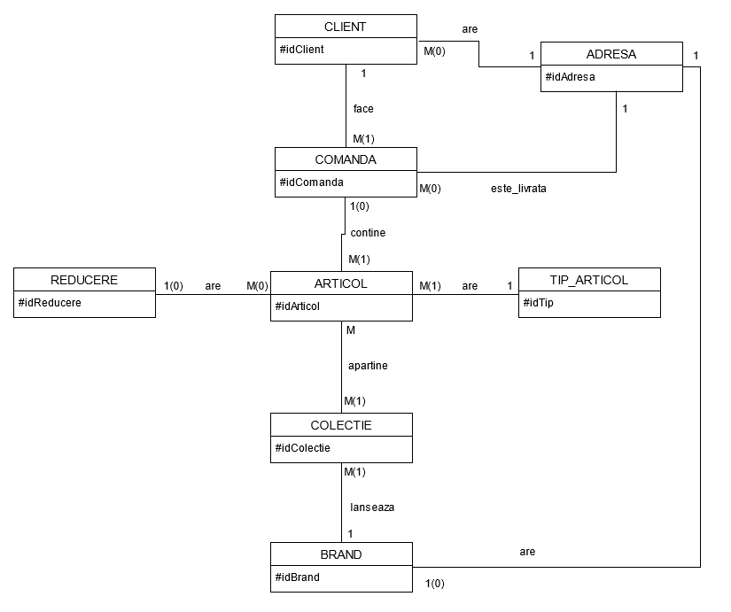

**Cerința 7.**

**Diagrama conceptuală:**

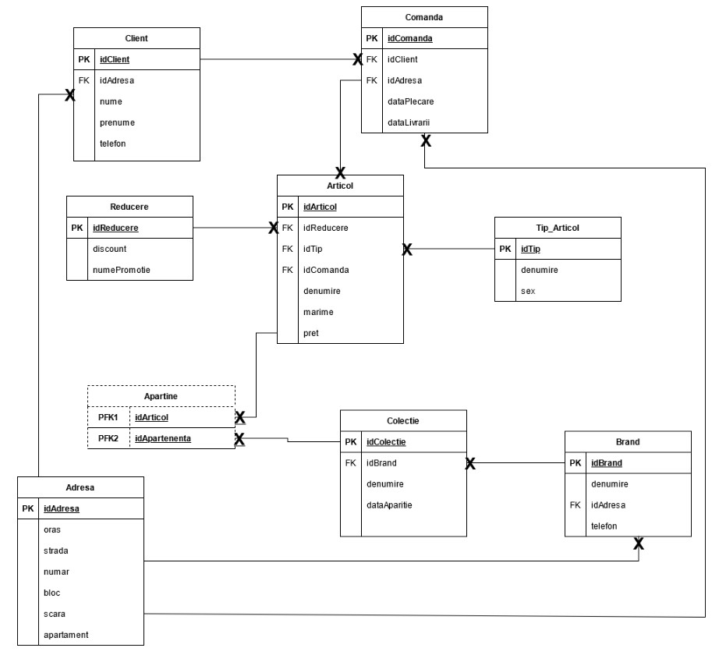

**Cerința 8.**

**Scheme relaționale:**

**Client(idClient#, idAdresa, nume, prenume, telefon)**

**Comanda(idComanda#, idClient, idAdresa, dataPlecare, dataLivrare)**

**Articol(idArticol#, idReducere, idTip, idComanda, denumire, marime, pret)**

**Tip_Articol(idTip#, denumire, sex)**

**Reducere(idReducere#, discount, numePromotie)**

**Apartine(idArticol#, idApartenenta#)**

**Colectie(idColectie#, idBrand, denumire, dataAparitie)**

**Brand(idBrand#, idAdresa, denumire, telefon)**

**Adresa(idAdresa#, oras, strada, numar, bloc, scara, apartament)**

**Cerința 9.**

**Voi da exemple de posibile design-uri care nu respectă formele normale 1, 2 si 3, iar pentru fiecare voi arată o alternativă care le respectă.**

**Non-Forma Normală 1**

**Secvență din tabelul articol:**

|  |  |  |
| --- | --- | --- |
| **idArticol#** | **denumire** | **marime** |
| **1** | **Palton rosu** | **S, M, L** |
| **2** | **Tricou simplu alb** | **M, L** |
| **3** | **Rochie albastra bumbac** | **XS, S** |

**Se observă ca nu este respectată forma normală 1 deoarece sunt mai multe valori semnificative în același câmp(marime).**

**Pentru a respecta forma normală 1 putem face următoarea transformare:**

|  |  |  |
| --- | --- | --- |
| **idArticol#** | **denumire** | **marime** |
| **1** | **Palton rosu** | **S** |
| **2** | **Palton rosu** | **M** |
| **3** | **Palton rosu** | **L** |
| **4** | **Tricou simplu alb** | **M** |
| **5** | **Tricou simplu alb** | **L** |
| **6** | **Rochie albastra bumbac** | **XS** |
| **7** | **Rochie albastra bumbac** | **S** |

**Se creează înregistrări separate pentru fiecare mărime, iar înregistrările au unicitate prin cheia primară(idArticol#).**

**Non-Forma Normală 2**

**Secvență din tabelul articol:**

|  |  |  |  |
| --- | --- | --- | --- |
| **idArticol#** | **idTip#** | **denumire** | **tip** |
| **1** | **1** | **Palton rosu** | **palton** |
| **2** | **2** | **Tricou simplu alb** | **tricou** |
| **3** | **3** | **Rochie albastra bumbac** | **rochie** |
| **4** | **4** | **Fusta blugi** | **fusta** |

**In exemplul acesta cheia primară a tabelului articol este compusă din idArticol# și idTip#.**

**Se observă că nu se respectă forma normală 2 deoarece există elemente(coloana tip) care depind de o singură componentă a cheii primare compuse, în loc să depindă de totalitatea ei.**

**Pentru a respecta forma normală 2, separăm în două tabele în modul următor:**

**Tabelul articol:**

|  |  |  |
| --- | --- | --- |
| **idArticol#** | **idTip#** | **denumire** |
| **1** | **1** | **Palton rosu** |
| **2** | **2** | **Tricou simplu alb** |
| **3** | **3** | **Rochie albastra bumbac** |
| **4** | **4** | **Fusta blug** |

**Tabelul tip_articol:**

|  |  |
| --- | --- |
| **idTip#** | **denumire** |
| **1** | **palton** |
| **2** | **tricou** |
| **3** | **rochie** |
| **4** | **fusta** |

**Non-Forma Normală 3**

**Secvență din tabelul articol:**

|  |  |  |  |
| --- | --- | --- | --- |
| **idArticol#** | **denumire** | **idReducere** | **discount** |
| **1** | **Palton rosu** | **1** | **10** |
| **2** | **Tricou alb simplu** | **2** | **20** |
| **3** | **Rochie albastra bumbac** | **3** | **25** |
| **4** | **Fusta blugi** | **2** | **20** |

**Se observă că nu se respectă forma normală 3, deoarece coloana discount are legătură cu foreign key-ul idReducere, nu cu primary key-ul tabelului(idArticol#).**

**Pentru a respecta forma normală 3, trebuie să mutăm coloana discount în tabelul reducere, astfel:**

**Tabelul articol:**

|  |  |  |
| --- | --- | --- |
| **idArticol#** | **denumire** | **idReducere** |
| **1** | **Palton rosu** | **1** |
| **2** | **Tricou alb simplu** | **2** |
| **3** | **Rochie albastra bumbac** | **3** |
| **4** | **Fusta blugi** | **2** |

**Tabelul reducere:**

|  |  |  |
| --- | --- | --- |
| **idReducere#** | **numePromotie** | **discount** |
| **1** | **Discounturile lunare** | **10** |
| **2** | **Reduceri de primavara** | **20** |
| **3** | **Reducere Last in Stock** | **25** |

**Astfel, toate atributele depind în totalitate de o singură cheie primară.**

**Cerința 10.**

**Următoarea captură de ecran demonstrează rularea codului pentru crearea tabelelor.**

**Codul propriu-zis se află în fișierul „Podaru_EduardCristian-Creare_Inserare_BD.txt”.**

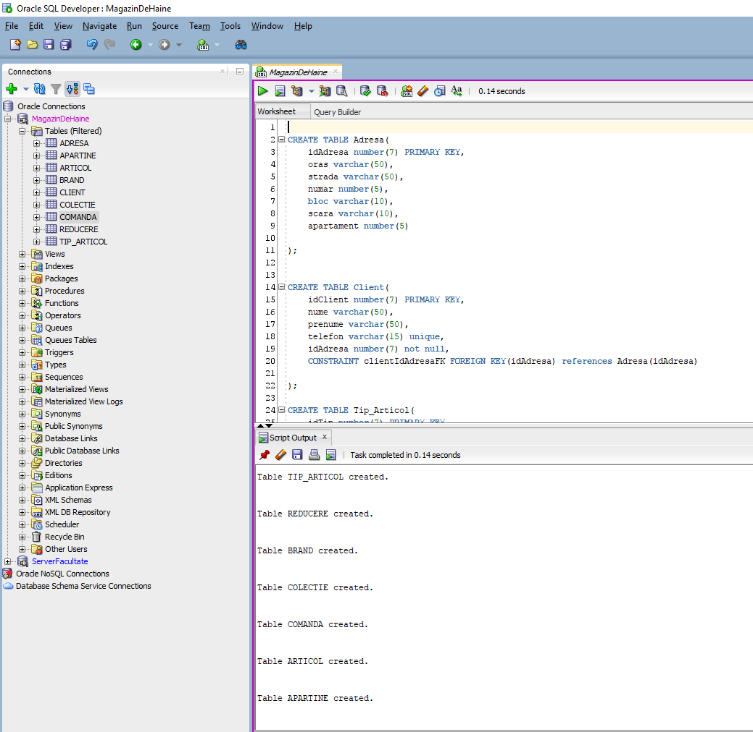

**Următoarea captură de ecran arată unul dintre tabelele create**

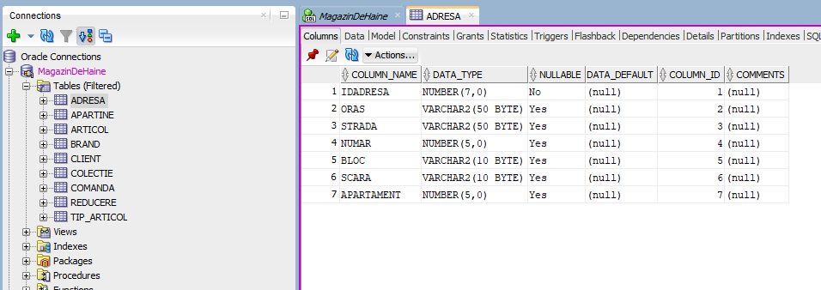

**Captura următoare de ecran demonstrează Inserarea datelor și Cerința 13. (crearea unui sequence)**

**Codul propriu-zis pentru inserarea datelor se află în fisierul „Podaru_EduardCristian-Creare_Inserare_BD.txt”.**

**Am folosit comanda de la linia 102 pentru a schimba format-ul tipului de date Date la unul mai familiar.**

**Am creat un sequence pentru a genera automat și insera cheile primare ale înregistrărilor tabelului Adresa.**

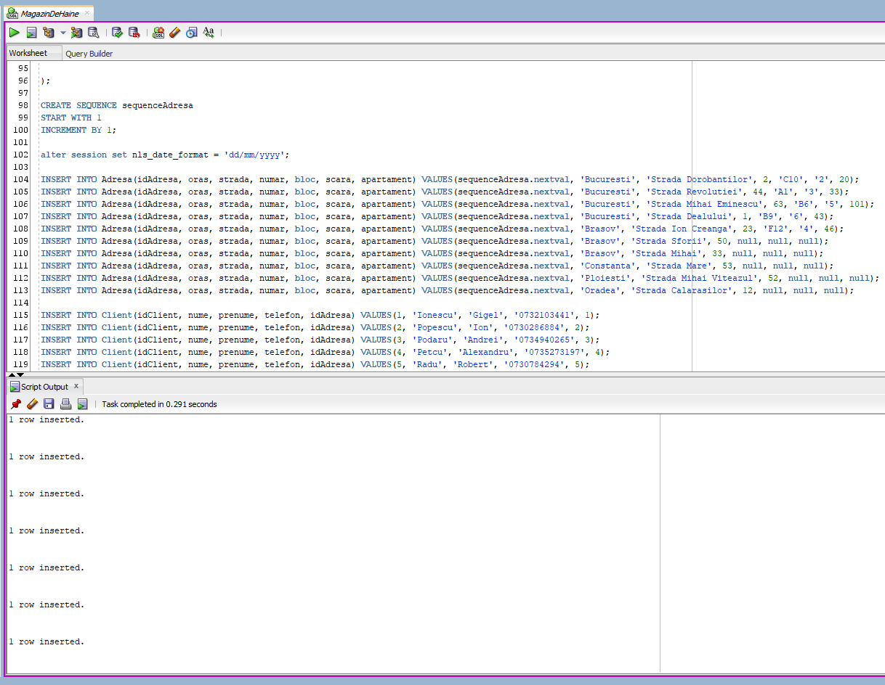

**Următoarea captură de ecran arată datele din unul dintre tabele în urma rulării:**

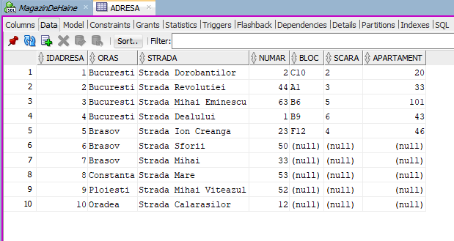

**Iar în următoarea captură de ecran este secvența creată pentru Cerința 13.**

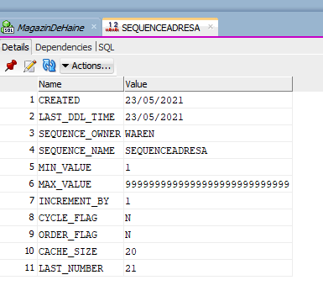

**Cerința 11.**

**Codul propriu-zis al celor 5 cereri se află în fișierul “Podaru_EduardCristian-Cereri_Obiecte_BD.txt”.**

**Prima cerere:**

**Selectați toate adresele la cere va fi livrată o comandă care coincid cu adresa clientului care a efectuat comanda.**

**Se vor selecta doar adresele la care vor fi livrate articole care au în denumire cuvântul "bumbac" și mărimea XL.**

**Afișarea va fi în ordinea următoare:**

**id-ul articolului, denumirea articolului, marimea articolului, id-ul adresei, orasul, strada ,numarul adresei.**

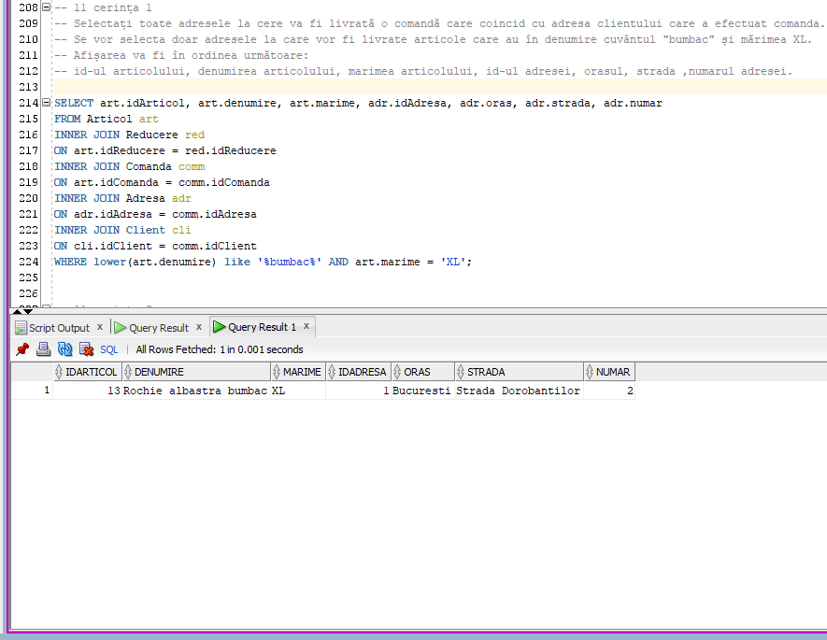

**A doua cerere:**

**Selectați articolele din colecții ale brandului "Levis", care sunt la reducere și nu fac parte dintr-o comandă.**

**Se vor afișa: id-ul articolului, denumirea articolului, numelePromotiei, discount-ul promotiei și denumirea colecției din care face parte.**

**Vor fi afișate crescător după discount.**

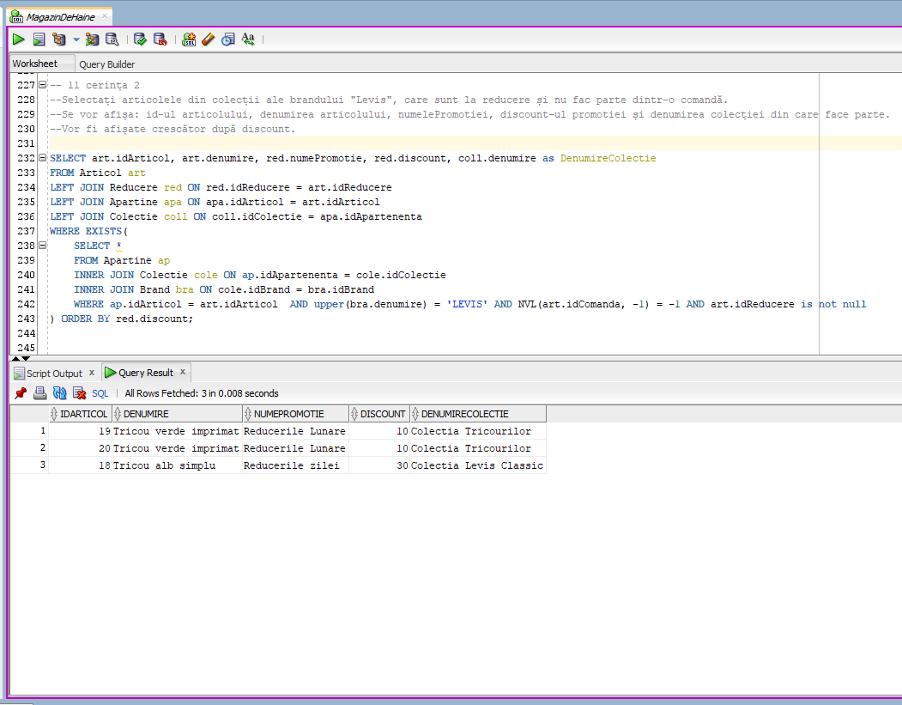

**A treia cerere:**

**Selectați toate articolele a căror denumire începe cu cuvântul "Tricou",**

**apoi, la cele care au prețul minim, adăugați 30 la preț.**

**Se vor afișa în ordine pentru fiecare tricou:**

**id-ul tricoului, denumirea tricoului, prețul vechi și prețul nou(sau "Neschimbat" dacă nu avea preț minim).**

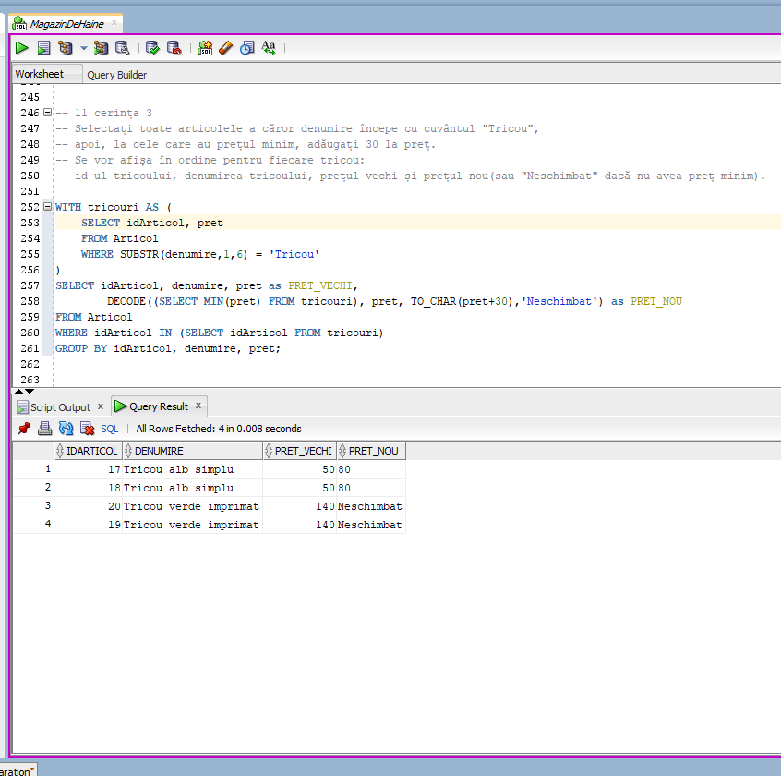

**A patra cerere:**

**Selectați pentru fiecare tip de haine pentru bărbați, numărul de articole care fac parte din comenzi, media prețurilor articolelor care fac parte din comenzi și prețul articolului cu cel mai mare preț care face parte dintr-o comandă. Se vor afișa doar cele care au media prețurilor < 100**

**Se va afișa pentru fiecare tip: denumirea tipului, numarul de articole, media cerută și maximul cerut.**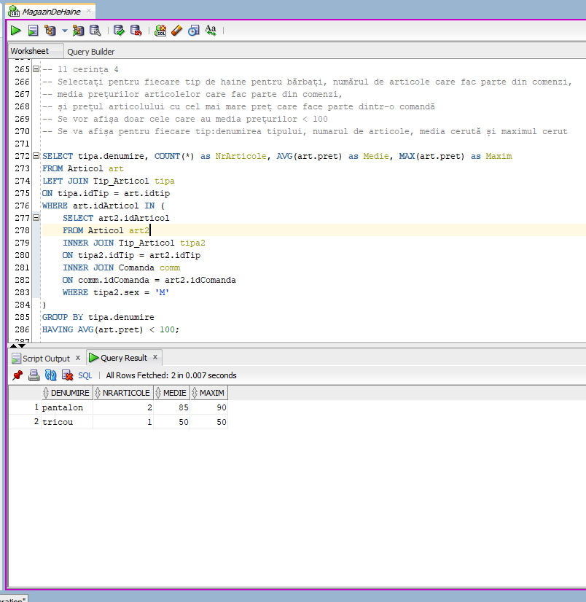

**A cincea cerere:**

**Pentru fiecare comandă, să se afișeze anotimpul în care se află data de plecare, și numărul de luni dintre data curentă și data de livrare. Se vor afișa, în ordine alfabetică după nume, pentru fiecare comandă: id-ul clientului care a plasat-o, numele clientului, numărul de luni cerut și anotimpul.**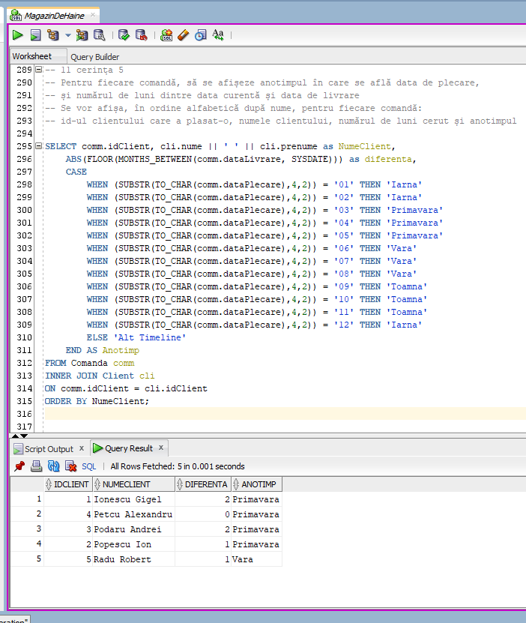

**Cerința 12.**

**Codul propriu-zis al celor 3 comenzi se află în fișierul “Podaru_EduardCristian-Cereri_Obiecte_BD.txt”.**

**Exemplu de actualizare:**

**Comanda următoare creste prețul tuturor articolelor de tip palton cu 50.**

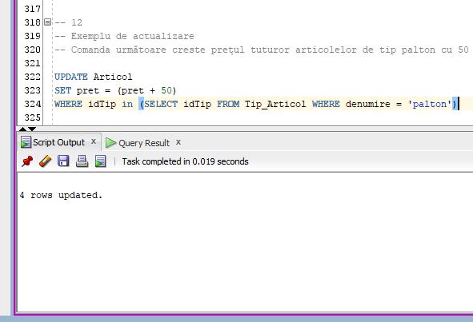

**Înainte:**

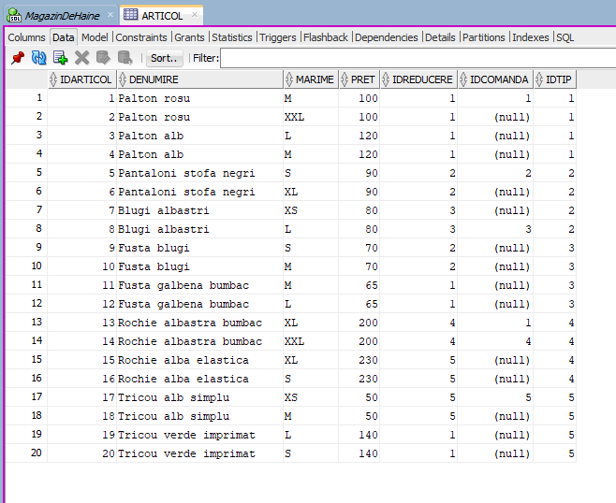

**După:**

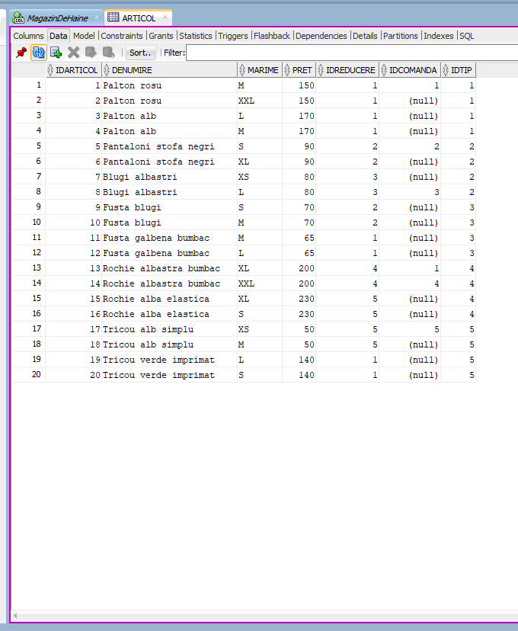

**Alt exemplu de actualizare:**

**Comanda următoare va seta data de livrate la valoarea datei de plecare pentru comenzile care sunt destinate unei adrese din orașul București.**

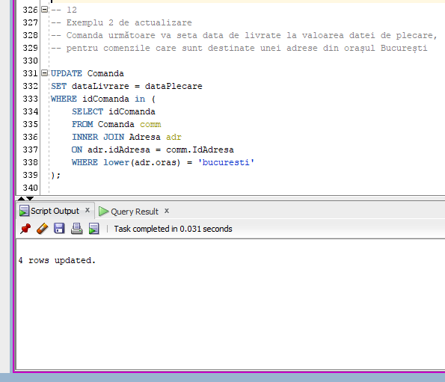

**Tabelul Adresa:**

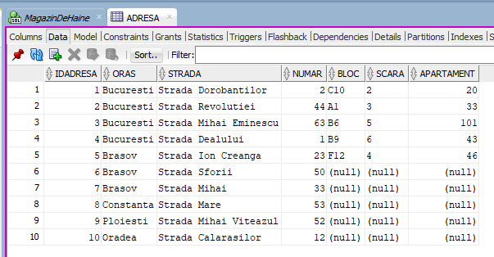

**Înainte:**

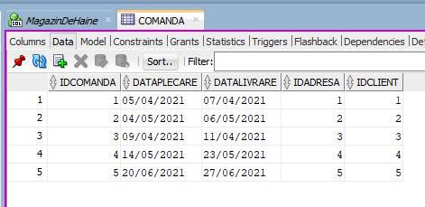

**După:**

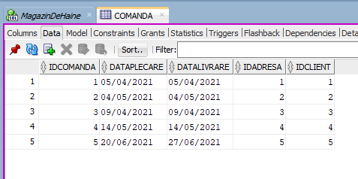

**Exemplu de suprimare:**

**Următoarea comandă va șterge articolele care fac parte din comenzi a căror dată de livrare este în trecut față de data curentă.**

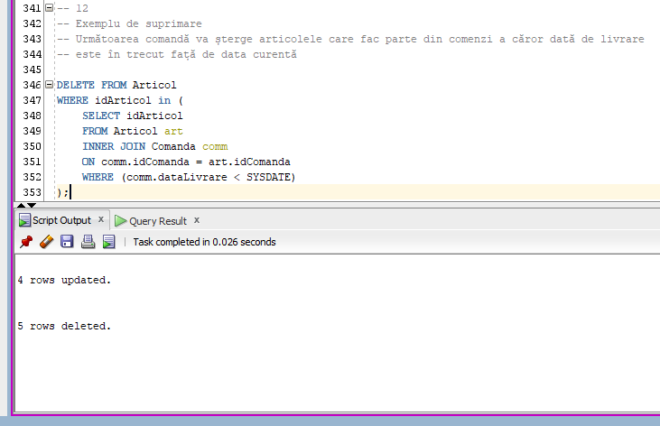

**Înainte:**

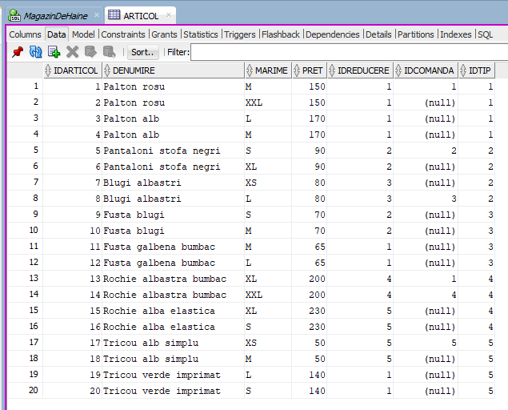

**După:**

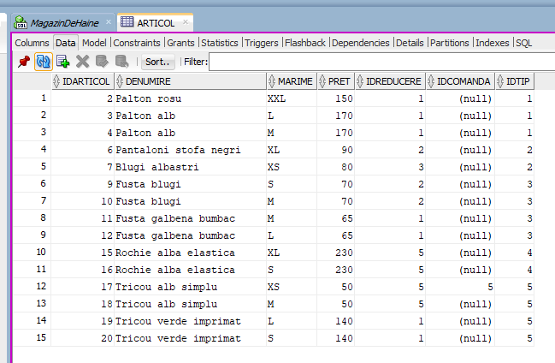

**Cerința 13.**

**Următoarea captură de ecran arată secvența folosită anterior la Cerința 10.**

